Daten zum Kurs:

Kurszeit: Donnerstags, 18:00-19:00 Uhr (Kursstart ab 15.April)
Kursdauer: 10 Stunden à 60min.
Zielgruppe: Sport(wieder-) Einsteiger von 20-60 Jahren
Ort: Tennisplätze des TC Musterhausen
Kosten: 119€ p.P (Du kannst Dir die Kosten durch Deine Krankenkasse erstatten lassen. Frage hierzu vorab bei Deiner Kasse nach der Höhe des Zuschusses)


Tenniserfahrung ist absolut nicht notwendig!
Stärkung der Gesundheitsressourcen
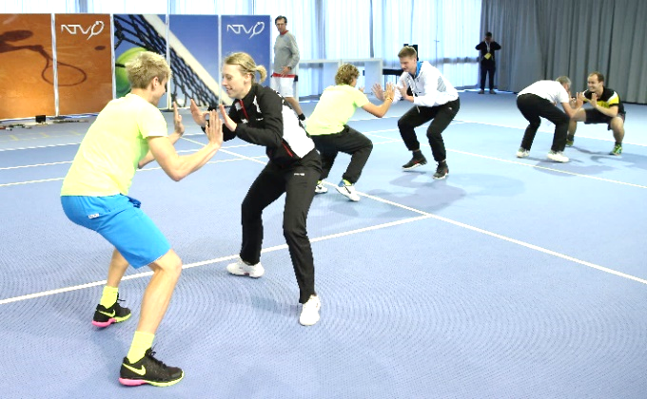
Risikofaktoren, die im Zusammenhang mit Herzkreislauf-Erkrankungen stehen, wie beispielsweise die sportliche Inaktivität, sollen vermindert werden. Weitere positive Aspekte wie Verbesserung des Fettstoffwechsels, Verminderung der Diabetes-Wahrscheinlichkeit und Verminderung von Übergewicht und Adipositas kommen hinzu.

Spaß an der Bewegung
Motion on Court macht einfach Spaß. „Gemeinsam in der Gruppe, zu motivierender Musik, hält Bewegung gesund!“
Das Training findet in einer Gruppe mit ca. 5-12 Teilnehmern statt.

Es werden unterschiedliche tennisspezifische und allgemeine Übungen und Spielformen angeboten. Mal mit dem Tennisschläger und Tennisbällen, mal mit Kleingeräten und mal ohne jegliche Hilfsmittel.

Für Abwechslung und Spaß ist also gesorgt und jeder kann mitmachen.

wissenschaftlich fundiert…

Weitere Infos:
Trainer Wohlfühl
Tel. 01234 567890
motiononcourt@gmail.com
www.motion-on-court.de

Präventionskurs
zur Reduzierung von Bewegungsmangel
durch gesundheitssportliche
Aktivität

Erstattung der Kurskosten durch Deine Krankenkasse


Motion on Court ist als Präventionskurs von der Zentrale Prüfstelle Prävention ausgezeichnet mit dem Siegel „Deutscher Standard Prävention“ und damit bezuschussungsfähig von den Krankenkassen!

Du kannst Dir also nach Deiner Teilnahme die Kursgebühr von der Krankenkasse erstatten lassen. Dazu reichst Du einfach die Teilnahmebestätigung ein. Frage vorab bei Deiner Krankenkasse in welcher Höhe diese die Kosten erstattet. Je nach Kasse liegt die Erstattung oft zwischen 80-100% der Kosten!
- gesund und fit mit Tennis -



